www.czechstepbystep.cz

Krátké české zprávy: Sběr jahod
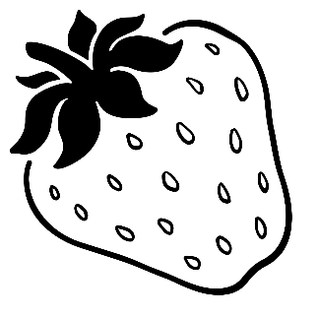
Před poslechem:
1. Povídejte si.

1. Máte rád/a jahody?
2. Jaká jídla z jahod Vám chutnají?

………………………………………………………................

Při poslechu:
2. Označte, co je správně.

1. Jahody v Česku dozrávají na začátku července / června.
2. Při samosběru si lidé můžou / nemůžou jahody sami natrhat.
3. Někde se samosběrem už začali od 5. 6. / 6. 5.
4. Ceny jahod někde / nikde vůbec nezdražily.
5. Na některých místech se cena zvedla hodně / málo.
6. Z jahod můžeme připravit různá jídla / oblečení.
……………………………………………………………………………………..

Po poslechu:
3. Doplňte slova do textu. Jedno slovo nebudete potřebovat.

▲ loni ▲ natrhat ▲ samosběr ▲ zdražilo ▲ sociální ▲ dozrávají ▲ letos

Sběr jahod
Začátkem června (1.) _________ jahody a startuje oblíbený (2.) _______ jahod, kdy si lidé můžou jahody za dobrou cenu sami (3.) _______ na farmách. Někde začal samosběr už 5. 6., pro jiná místa je třeba sledovat (4.) _______ sítě nebo si tam pro konkrétnější informace zavolat. Přestože se v současné době (5.) _________ snad všechno, na co si vzpomeneme, u samosběru jahod najdeme místa, kde jsou stejné ceny jako (6.) ________, nebo se zvýšily jen minimálně. Taky se už těšíte na dobroty, které si můžeme z jahod připravit?

